BAB I

PENDAHULUAN

1.1 Latar Belakang
Matematika sebagai salah satu bidang studi yang menduduki peranan penting dalam pendidikan dan wajib dipelajari oleh semua siswa dari sejak Sekolah dasar sampai Perguruan Tinggi. Matematika sangat penting bagi kehidupan manusia, karena dalam aktivitas sehari-hari manusia tidak bisa lepas dengan hal-hal yang bersifat matematis.(Delvia & Cut, 2018). Mengingat pentingnya matematika dalam pendidikan, pembelajaran matematika merupakan hal yang penting untuk diperhatikan. Matematika merupakan salah satu mata pelajaran penting yang diajarkan di sekolah, dengan tujuan untuk membekali siswa dengan kemampuan berpikir logis,analitis,sistematis,dan kreatif. Matematika dianggap sebagai ilmu yang fundamental dan memiliki peranan signifikan dalam penguasaan ilmu pengetahuan, teknologi, dan kehidupan sehari-hari.
Pembelajaran matematika di sekolah merupakan salah satu aspek penting dalam pendidikan yang memiliki peran vital dalam pengembangan kemampuan berpikir logis,analitis,dan sistem yang membantu siswa mengorganisasi, menganalisis,dan mensintesis informasi untuk menyelesaikan masalah dalam kehidupan sehari-hari. Matematika sebagai ilmu pengetahuan mempelajari struktur dan hubungan-hubungannya membutuhkan simbol-simbol dan operasi yang ditetapkan untuk memanipulasi aturan-aturan tersebut.
Tujuan pembelajaran matematika di Indonesia sendiri adalah agar peserta didik memiliki kemampuan seperti bernalar, memecahkan masalah, dan tidak hanya mengajarkan fakta dan konsep yang dialami dalam kehidupan sehari-hari. Hal ini sesuai dengan peranan penting matematika dalam upaya penguasaan ilmu pengetahuan,teknologi,dan kehidupan sehari-hari sebagaimana diungkapkan oleh Hasratuddin, Saragih dan Habeahan dalam (Faristiana et al., 2023).
Pembelajaran matematika di sekolah memiliki tujuan yang lebih spesifik, sebagaimana yang tertuang dalam Permendiknas Nomor 22 Tahun 2006. (Kadir et al., 2022). Tujuan tersebut antara lain agar siswa memiliki kemampuan untuk memahami konsep matematika, menggunakan penalaran pada pola dan sifat, memecahkan masalah, mengkomunikasikan gagasan, serta memiliki sikap menghargai kegunaan matematika dalam kehidupan.
Selain itu, tujuan pembelajaran matematika menurut NCTM mencakup lima hal,yaitu kemampuan pemecahan masalah,penalaran, komunikasi, koneksi, dan representasi (Farisma et al., 2023). Dengan demikian pembelajaran matematika diharapkan dapat mengembangkan kemampuan berpikir kritis, logis, analitis, sistematis, dan kreatif pada siswa, yang akan sangat berguna dalam kehidupan. Kemampuan-kemampuan tersebut sangat dibutuhkan dalam proses pemecahan masalah, baik dalam matematika itu sendiri maupun dalam kehidupan sehari-hari .
Berpikir kritis merupakan proses kognitif yang terarah, jelas, dan aktif pada peserta didik sehingga dapat mendisiplinkan intelektualnya dalam memecahkan masalah, menganalisis, membuat kesimpulan, dan mengevaluasi semua aspek dari situasi masalah matematika yang diberikan (Faristiana et al., 2023). Kemampuan berpikir kritis sangat penting dalam pembelajaran matematika karena dapat membantu peserta didik untuk memahami konsep-konsep matematika secara lebih mendalam (Ratnayanti et al., 2021). Hal ini sejalan dengan tujuan pembelajaran matematika di sekolah, yaitu agar peserta didik memiliki kemampuan yang berkaitan dengan matematika yang dapat digunakan dalam memecahkan masalah matematika, pelajaran lain ataupun masalah yang berkaitan dengan kehidupan nyata.
Hajar, Mujib, dan Azhari (2022: 111) mengemukakan bahwa seiring berjalannya zaman, siswa semakin dituntut untuk mengembangkan kemampuan berpikir kritis, terlebih dikemajuan teknologi saat ini. Kemampuan berpikir kritis merupakan salah satu kompetensi penting yang harus dimiliki siswa dalam pembelajaran matematika. Berpikir kritis memungkinkan siswa untuk menyelesaikan masalah secara mandiri dan bertanggung jawab dengan menggunakan berbagai solusi. Namun, diketahui bahwa siswa masih cenderung terbiasa untuk menghafal dan mempelajari materi matematika tanpa pemahaman yang mendalam. Kemampuan berpikir kritis dalam matematika mencakup kemampuan interpretasi, analisis,evaluasi, inferensi,eksplanasi,dan pengaturan diri. Hal ini sejalan dengan tujuan pembelajaran matematika yang tertuang dalam Permendikbud Nomor 58 Tahun 2014, yang menekankan pada penggunaan penalaran dan manipulasi matematis dalam pemecahan masalah baik dalam konteks matematika maupun di luar matematika.
Permasalahan ini juga terjadi di SMA Swasta Kelas X Perguruan Panca Budi Medan,dimana kurangnya keterampilan siswa untuk menganalisis masalah, ketika siswa diberi soal yang berbeda dari yang dijelaskan guru,siswa kesulitan untuk memecahkan permasalahan tersebut. Hasil ulangan harian siswa ditunjukkan pada gambar di bawah ini.
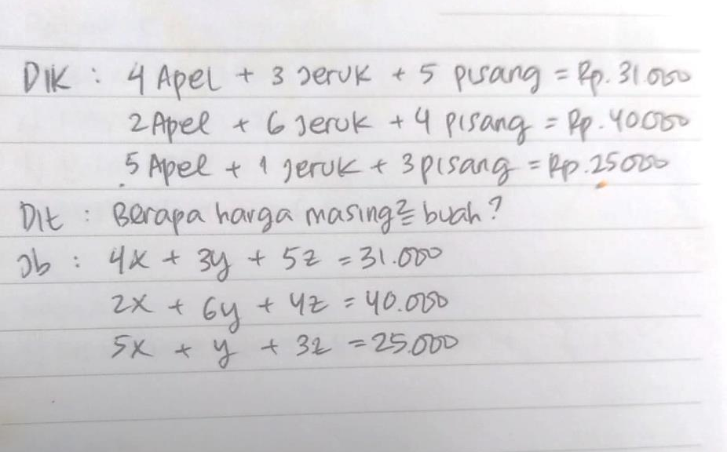
Gambar 1. 1 Hasil Tes Siswa
Dari gambar di atas, diketahui bahwa siswa telah memahami masalah yang diberikan dengan tepat,dengan menuliskan apa yang diketahui dan ditanyakan pada soal tersebut,siswa juga mampu merencanakan strategi penyelesaian,namun siswa tidak mampu menyelesaikan permasalahan yang diberikan. Hal ini dikarenakan siswa kurang atau tidak tahu metode apa yang akan digunakan untuk menyelesaikan permasalahan pada soal tersebut. Siswa belum mampu dalam penyelesaian masalah serta memberikan penjelasan terhadap perhitungan penyelesaian masalah. Hal ini membuktikan bahwa kemampuan berpikir kritis dan pemecahan masalah matematis siswa rendah.
Hasil PISA 2022 dalam matematika menunjukkan bahwa kualitas pendidikan matematika di Indonesia masih perlu ditingkatkan secara signifikan. Skor matematika Indonesia turun di tahun 2018 dari 379 menjadi 366 di tahun 2022. Karena siswa menganggap matematika sulit, dibutuhkan model atau pendekatan yang tepat untuk menyambungkan pembelajaran dengan matematika. Seperti perlunya menciptakan suasana belajar matematika di ruang pembelajaran yang penuh inspirasi, kreatifitas serta inovasi(Siregar et al., 2021)
Jika belum ada upaya sungguh-sungguh yang langsung ke sasaran untuk membenahi pembelajaran matematika di kelas,khususnya dalam membelajarkan proses bernalar,mustahil perbaikan akan terjadi. Oleh karena itu,sekolah dituntut untuk menyiapkan siswa agar memiliki kemampuan berpikir kritis yang baik sehingga dapat meningkatkan kualitas pendidikan matematika di Indonesia.
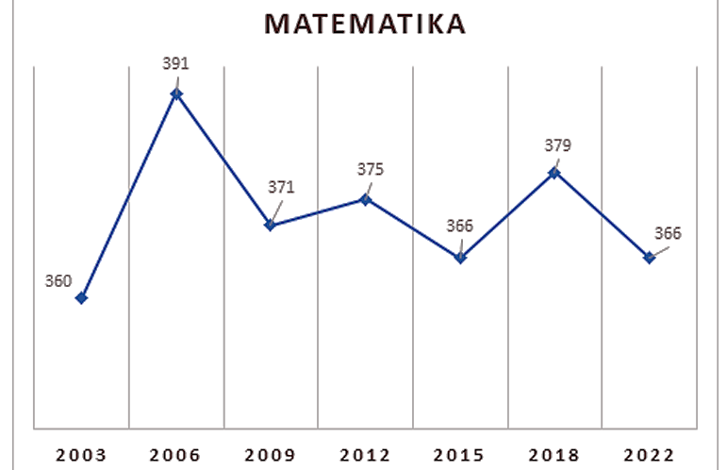
Gambar 1. 2 Hasil PISA Matematika Tahun 2022
Pembelajaran matematika adalah salah satu fokus utama dalam sistem pendidikan di Indonesia,karena matematika dianggap sebagai disiplin ilmu yang fundamental dan memiliki peran penting dalam pengembangan ilmu pengetahuan dan teknologi serta kehidupan sehari-hari. Dalam pembelajaran matematika, kemampuan pemecahan masalah merupakan salah satu aspek penting yang harus dimiliki oleh peserta didik.
Pramita, Mujib, dan Zahari (2022: 103) mengemukakan bahwa pemecahan masalah menjadi tujuan utama dari semua pembelajaran matematika dan merupakan bagian tak terpisahkan dari semua aktivitas matematika. Pemecahan masalah bukan topik yang berbeda, tetapi sebuah proses yang harus diserap pada semua program dan menyediakan konteks dimana konsep, prinsip dan keterampilan dipelajari. Ini menunjukkan pemecahan masalah merupakan hal yang penting dalam pembelajaran matematika.
Kemampuan pemecahan masalah matematis dapat dilatih dengan membiasakan siswa menyelesaikan masalah dari kehidupan nyata dan berhubungan dengan pengetahuan yang dipelajari. Hal ini sejalan dengan pernyataan (Panjaitan, 2023) bahwa matematika merupakan ilmu dasar yang mempunyai peranan penting dalam upaya penguasaan ilmu pengetahuan,teknologi dan juga dalam kehidupan sehari-hari.
Kemampuan pemecahan masalah telah diterima secara umum sebagai cara untuk meningkatkan keahlian berpikir. Ketika memecahkan masalah matematika,siswa dituntut untuk memiliki pola pikir, ketekunan, keingintahuan, dan kepercayaan diri dalam berbagai situasi sehingga siswa dapat menghadapi berbagai masalah yang ada di dalam kelas maupun di luar kelas. Karena selain metode/tahap dari problem solving,ada beberapa hal yang juga berpengaruh dan harus dikuasai oleh siswa,yaitu; keahlian, pengetahuan dasar, memori/ingatan, kemampuan menyajikan pemikiran, ragam penguasaan pendekatan pemecahan masalah,elaborasi keadaan awal,kecepatan dan ketelitian,kemampuan metakognitif serta kesiapan mental.
Dalam pembelajaran matematika, pemecahan masalah dapat digunakan untuk membantu siswa dalam mengembangkan kemampuan penalaran aljabar. Hal ini disebabkan karena dalam pembelajaran matematika,siswa selalu dihadapkan oleh masalah-masalah yang merupakan aplikasi dari masalah sebenarnya dalam kehidupan sehari-hari. Menurut NCTM, tanpa adanya kemampuan memecahkan masalah,kegunaan dan daya gagasan matematis, pengetahuan matematis dan kemampuan matematis siswa akan sangat terbatas. (Farisma et al., 2023) mengatakan bahwa kemampuan pemecahan masalah matematis juga dapat dilatih dengan memberikan kesempatan dan latihan yang cukup kepada siswa,karena apabila siswa memiliki kesempatan dan latihan yang cukup, mereka akan dengan mudah menjadi pemecah masalah yang baik.
Selain itu, dalam memecahkan masalah matematika, siswa juga perlu memiliki kemampuan metakognitif untuk mengatur strategi pemecahan masalah. Kemampuan metakognitif dalam pemecahan masalah matematika terfokus pada aktivitas yang muncul pada saat proses memecahkan masalah dan teridentifikasi kedalam tiga aspek yaitu awareness, regulation dan evaluation, (Farisma et al., 2023).
Sementara itu, pembelajaran matematika dengan kemampuan pemecahan masalah sangat erat kaitannya dengan pengembangan kemampuan berpikir kritis,logis,analitis,sistematis dan kreatif pada diri siswa. Hal ini didukung oleh pernyataan Hasratuddin yang menyatakan bahwa matematika adalah suatu program pendidikan yang dapat mengembangkan kemampuan berpikir kritis,sistematis,logis dan kreatif (Anggraini et al., 2023). Pembelajaran matematika adalah salah satu aspek penting dalam pendidikan,karena matematika tidak hanya mengajarkan tentang konsep-konsep dan keterampilan dasar,tetapi juga membangun kemampuan berpikir logis,analitis,sistematis, kritis,dan kreatif pada siswa. Salah satu tujuan utama pembelajaran matematika adalah untuk meningkatkan kemampuan pemecahan masalah matematika pada siswa.
Pemecahan masalah merupakan bagian fundamental dari pembelajaran matematika,karena melalui pemecahan masalah, siswa dapat mengembangkan kemampuan berpikir, mengaplikasikan konsep-konsep matematika,serta melatih keterampilan matematis lainnya. Namun, dalam praktiknya siswa sering mengalami kesulitan dalam memecahkan masalah matematika.
Salah satu faktor yang mempengaruhi kemampuan pemecahan masalah matematika adalah kemampuan metakognitif siswa. Kemampuan metakognitif mencakup tiga aspek utama, yaitu awareness, regulation, dan evaluation. Siswa yang memiliki kemampuan metakognitif yang baik cenderung lebih terampil dalam memecahkan masalah matematika. Selain itu, faktor yang juga berpengaruh adalah kesiapan mental siswa,penguasaan konsep dasar matematika,kemampuan bernalar,dan pengalaman siswa dalam mempelajari matematika. Salah satu yang menjadi faktor kurangnya kemampuan pemecahan masalah matematika adalah guru yang masih menggunakan model yang bersifat ceramah atau konvensional sehingga pembelajaran di mulai oleh guru dalam menerangkan materi lalu memberikan contoh soal dan kemudian memberikan soal kepada siswa, sehingga siswa mengerjakan saja latihan-latihan soal yang diberikan guru tersebut berdasarkan contoh soal yang sudah diberikan guru tersebut. Sehingga siswa juga jarang terlatih untuk mengembangkan ide-idenya dalam menyelesaikan masalah (Dmk et al., 2021). Dengan memperhatikan berbagai faktor tersebut, diharapkan dapat membantu meningkatkan kemampuan pemecahan masalah matematika pada siswa.
Rusman dalam (Hasibuan & Zahari, 2023) menyatakan problem based learning adalah proses pembelajaran yang berbasiskan suatu masalah yang inovasi dikarenakan disini kemampuan peserta didik benar-benar harus optimal dalam berfikir untuk menyelesaikan suatu masalah tersebut secara sistematis dan dikerjakan berkelompok. Problem Based Learning merupakan sebuah model pembelajaran yang berpusat pada siswa (student-centered) di mana siswa diberikan suatu permasalahan (problem) sebagai titik awal dalam proses pembelajaran (Krisnawati, 2022). Model pembelajaran ini menuntut siswa untuk aktif dalam memecahkan masalah yang diberikan dengan mengintegrasikan pengetahuan dan keterampilan yang telah dimiliki sebelumnya. Karakteristik masalah dalam Problem Based Learning yaitu sesuai dengan tujuan pembelajaran,mendukung pembelajaran mandiri,mendorong pemikiran kritis,mendorong kerja tim, menumbuhkan minat,sesuai format, jelas, mendorong elaborasi,relevan,dan berhubungan dengan pengetahuan yang dimiliki.
Adapun tujuan problem based learning menurut Rusman (2010, 238) yaitu penguasaan isi belajar dari disiplin heuristic dan pengembangan keterampilan pemecahan masalah, (Hasibuan & Zahari, 2023). Penerapan model Problem Based Learning melibatkan beberapa tahapan, di antaranya yaitu : 1) Orientasi siswa pada masalah, 2) Mengorganisasi siswa untuk belajar, 3) Membimbing penyelidikan individual maupun kelompok, 4) Mengembangkan dan menyajikan hasil karya, serta 5) Menganalisis dan mengevaluasi proses pemecahan masalah. Melalui tahapan-tahapan tersebut, siswa dilatih untuk memecahkan masalah dengan pengetahuan yang dimiliki. Selain itu, model Problem Based Learning juga memiliki beberapa kelebihan, di antaranya mendorong siswa untuk memecahkan masalah, mengembangkan pengetahuannya sendiri melalui aktivitas belajar, dan membantu siswa yang kesulitan belajar secara individual melalui kerja kelompok.
Pada model Problem Based Learning, pembelajaran dimulai dengan menyajikan masalah nyata yang relevan dengan kehidupan sehari-hari siswa. Melalui masalah tersebut,siswa didorong untuk berpikir kritis dalam mengidentifikasi dan menganalisis masalah,memahami konsep yang relevan, mengevaluasi informasi yang ada, dan akhirnya memutuskan solusi yang tepat. Dalam proses tersebut,kemampuan berpikir kritis siswa dapat terlatih dan berkembang. Sejalan dengan itu, penelitian yang dilakukan juga menemukan bahwa penerapan model Problem Based Learning dapat meningkatkan kemampuan berpikir kritis matematis siswa secara signifikan. Dengan model Problem Based Learning,siswa tidak hanya menerima informasi dari guru, tetapi juga terlibat aktif dalam membangun pemahaman mereka sendiri. Dengan penggunaan model pembelajaran yang aktif dan menarik diharapkan siswa akan mengikuti proses pembelajaran dengan baik dan menyenangkan, sehingga siswa akan mudah untuk menerima dan menyerap materi yang disampaikan oleh guru dengan baik, dan membuat mereka termotivasi untuk menyelesaikan permasalahan yang ada dengan kemampuan yang siswa miliki, dan dengan begitu hasil belajar siswa akan meningkat.(Akhvina et al., 2023)
Dengan demikian, dapat disimpulkan bahwa Problem Based Learning memainkan peran penting dalam upaya meningkatkan kemampuan berpikir kritis siswa pada pembelajaran matematika. Dalam proses pemecahan masalah dengan menggunakan model Problem Based Learning, siswa akan mengembangkan kemampuan berpikir kritis dan kreatif. Siswa dilatih untuk mengidentifikasi masalah,merumuskan hipotesis,mengumpulkan data, menganalisis data, dan menarik kesimpulan untuk menyelesaikan masalah yang diberikan. Sebagaimana diungkapkan bahwa pemecahan masalah dalam pembelajaran matematika dapat digunakan untuk membantu siswa dalam mengembangkan kemampuan penalaran aljabaris. Beberapa hasil penelitian menunjukkan bahwa model pembelajaran berbasis masalah atau Problem Based Learning dapat meningkatkan kemampuan pemecahan masalah siswa dalam pembelajaran matematika.
Profil Pelajar Pancasila adalah konsep yang diperkenalkan oleh Kementerian Pendidikan dan Kebudayaan Republik Indonesia sebagai upaya untuk mempromosikan nilai-nilai Pancasila dalam pendidikan. Profil Pelajar Pancasila memiliki enam kompetensi utama: iman dan takwa kepada Tuhan Yang Maha Esa serta berakhlak mulia, ke Bhinnekaan global,gotong royong, kreativitas, berpikir kritis, dan kemandirian (Suprayitno et al., n.d.).
Profil Pelajar Pancasila ini dirancang untuk menanamkan karakter yang sesuai dengan nilai-nilai luhur Pancasila, dengan memperhatikan faktor internal yang berkaitan dengan jati diri, ideologi, dan cita-cita bangsa Indonesia, serta faktor eksternal yang berkaitan dengan konteks kehidupan dan tantangan bangsa Indonesia di abad ke-21. Salah satu model pembelajaran yang sejalan dengan profil pelajar Pancasila adalah Problem Based Learning.
Model Problem Based Learning memungkinkan siswa untuk mengembangkan berbagai kompetensi yang terkandung dalam profil pelajar Pancasila (Handayani et al., n.d.). Melalui PBL, siswa dihadapkan pada masalah nyata yang harus dipecahkan secara kolaboratif dalam kelompok,sehingga dapat melatih kemampuan berpikir kritis, kreativitas, dan gotong-royong. Selain itu, Problem Based Learning juga memicu siswa untuk aktif mencari,mengolah, dan mengevaluasi informasi, yang sejalan dengan kompetensi kemandirian dalam profil pelajar Pancasila. Dengan demikian, penerapan model Problem Based Learning dapat menjadi salah satu strategi untuk mewujudkan profil pelajar Pancasila dalam proses pembelajaran di sekolah.
Profil Pelajar Pancasila menjadi salah satu komponen penting dalam Kurikulum Merdeka Belajar yang bertujuan untuk mempersiapkan peserta didik agar memiliki kompetensi abad 21 yang dibutuhkan untuk menghadapi tantangan di era revolusi industri 4.0. Kemampuan berpikir kritis dan pemecahan masalah merupakan dua dari enam kompetensi utama dalam Profil Pelajar Pancasila yang sangat penting untuk dikembangkan dalam pembelajaran matematika. Pembelajaran matematika yang berorientasi pada pengembangan kemampuan berpikir kritis dan pemecahan masalah sejalan dengan karakteristik Profil Pelajar Pancasila. Matematika sebagai salah satu mata pelajaran yang dipelajari di sekolah memiliki peranan penting dalam membangun kemampuan berpikir kritis dan pemecahan masalah.
Kemampuan berpikir kritis dalam pembelajaran matematika dapat dikembangkan melalui kegiatan pembelajaran yang mendorong peserta didik untuk menganalisis, mengevaluasi, dan membuat kesimpulan terhadap situasi masalah matematika yang diberikan. Pembelajaran dengan model Problem Based Learning dapat menjadi salah satu pendekatan yang efektif untuk mengembangkan kemampuan berpikir kritis peserta didik dalam pembelajaran matematika (Amalia & Dewi, 2024). Dengan pendekatan ini, peserta didik dihadapkan pada masalah nyata dalam matematika dan kemudian dibimbing untuk mengidentifikasi, menganalisis, serta mengevaluasi masalah tersebut.
Selain kemampuan berpikir kritis, kemampuan pemecahan masalah juga merupakan komponen penting dalam Profil Pelajar Pancasila yang harus dikembangkan dalam pembelajaran matematika. Kemampuan pemecahan masalah matematika melibatkan kemampuan peserta didik untuk memahami masalah, merencanakan strategi penyelesaian,melaksanakan rencana,dan memeriksa kembali hasil penyelesaian. Pembelajaran matematika yang berfokus pada pengembangan kemampuan pemecahan masalah dapat dilakukan melalui pemberian masalah non-rutin yang mendorong peserta didik untuk berpikir kritis, kreatif, dan inovatif dalam menemukan solusi.
Melalui pembelajaran matematika dengan model Problem Based Learning yang berorientasi pada pengembangan kemampuan berpikir kritis dan pemecahan masalah,peserta didik tidak hanya mampu menguasai konsep matematika,namun juga dapat mengembangkan karakter Profil Pelajar Pancasila yang diperlukan untuk menghadapi tantangan di era revolusi industri 4.0.

1.2 Identifikasi Masalah
Berdasarkan latar belakang yang telah diuraikan identifikasi masalah dalam penelitian ini adalah sebagai berikut :
- Pentingnya kemampuan berpikir kritis matematis dan pemecahan masalah dalam pembelajaran matematika.
- Kemampuan berpikir kritis cenderung masih rendah sehingga perlu diketahui penyebabnya.
- Kemampuan pemecahan masalah dalam praktiknya siswa masih sangat kurang.
- Pembelajaran matematika di kelas masih berpusat pada guru.

1.3 Batasan Masalah
Batasan masalah dalam penelitian ini adalah :
- Kemampuan berpikir kritis matematis siswa yaitu menginterprestasi, menganalisis, mengevaluasi dan menginferensi.
- Kemampuan pemecahan masalah siswa yaitu memahami masalah, menyusun rencana penyelesaian, menyelesaikan masalah sesuai perencanaan dan memeriksa kembali.
- Pembelajaran dengan model Problem Based Learning berbasis Profil Pelajar Pancasila pada materi SPLTV.
- Penelitian dilakukan pada siswa kelas X SMA Panca Budi Medan.

1.4 Rumusan Masalah
- Apakah terdapat perbedaan kemampuan berpikir kritis matematis siswa pada kelas yang menggunakan model Problem Based Learning (PBL) berbasis Profil Pelajar Pancasila dengan kelas yang menggunakan model Problem Based Learning (PBL)?
- Apakah terdapat perbedaan kemampuan pemecahan masalah matematis siswa pada kelas yang menggunakan model Problem Based Learning (PBL) berbasis Profil Pelajar Pancasila dengan kelas yang menggunakan model Problem Based Learning (PBL)?

1.5 Tujuan Penelitian
- Untuk mengkaji perbedaan dalam meningkatan kemampuan berpikir kritis matematis siswa dengan penerapan model Problem Based Learning (PBL) berbasis Profil Pelajar Pancasila.
- Untuk mengkaji perbedaan dalam meningkatan kemampuan pemecahan masalah matematis siswa dengan penerapan model Problem Based Learning (PBL) berbasis Profil Pelajar Pancasila

1.6 Manfaat Penelitian
- Manfaat Teoretis:
Hasil penelitian ini diharapkan dapat bermanfaat untuk meningkatkan kemampuan berpikir kritis dan pemecahan masalah matematis siswa melalui model Problem Based Learning berbasis profil pelajar pancasila dalam pembelajaran matematika.
- Manfaat Praktis:
  - Bagi siswa, dapat dimanfaatkan untuk mengoptimalkan kemampuan berpikir kritis matematis dan pemecahan masalah melalui model Problem Based Learning berbasis profil pelajar pancasila.
  - Bagi guru, sebagai bahan pertimbangan sumber informasi untuk memperbaiki atau meningktakan kualitas pembelajaran terkait kemampuan berpikir kritis matematis dan pemecahan masalah melalui model Problem Based Learning berbasis profil pelajar Pancasila.
  - Bagi sekolah, sebagai masukkan untuk meningkatkan proses dan pembelajaran dengan memperhatikan kemampuan berpikir kritis matematis dan pemecahan masalah siswa melalui model Problem Based Learning berbasis profil pelajar Pancasila.
  - Bagi peneliti, sebagai tambahan pengalaman, wawasan dan keterampilan menganalisis kemampuan berpikir kritis matematis dan pemecahan masalah melalui model Problem Based Learning berbasis profil pelajar Pancasila agar dapat menjadi landasan untuk membuat penelitianpenelitian selanjutnya dengan variabel tersebut dan variabel lainnya.

